|  |  |  |  |
| --- | --- | --- | --- |
|  | **Ćwiczenia laboratoryjne** | | |
| **Data wykonania ćwiczenia** | **Data oddania sprawozdania** |
| 20.11.2019 | 21.11.2019 |
| **Ćwiczenie 3** | |
| **Termin:**  Środa, 9:15 | Stany nieustalone w obwodzie RLC – dobór parametrów symulacji | |
| **Autor**  **Nr indeksu** | Kacper Borucki  245365 |

# Cel ćwiczenia

Celem ćwiczenia było określenie wartości wielkości charakteryzujących stan przejściowy w układzie RLC oraz zbadanie wpływu przyjętych parametrów symulacji na uzyskiwane wyniki.

# Zakres ćwiczenia

* Zamodelowanie jednofazowego układu RLC o zadanych parametrach.
* Przeprowadzenie symulacji układu przy różnych czasach trwania symulacji, częstotliwościach próbkowania i krokach całkowania.
* Analiza uzyskanych wyników i wyciągnięcie wniosków.
* Analiza otrzymanych przebiegów oraz wyciągnięcie na tej podstawie wniosków.

# Zadane parametry

$E=$

$130V$

$R_{1}=13Ω$

$R_{2}=0,6Ω$

$C=7μF$

$L=60mH$

$wyłącznik czasowy:t_{0}=0$

$warunki początkowe:i_{L}\left(0\right)=0;$

$u_{C}\left(0\right)=0$

# Schemat symulowanego obwodu

## 

# Przebiegi

## Symulacja przy $ΔT={10}^{-3};f=1000Hz$

### Wykres 1: Przebieg napięcia

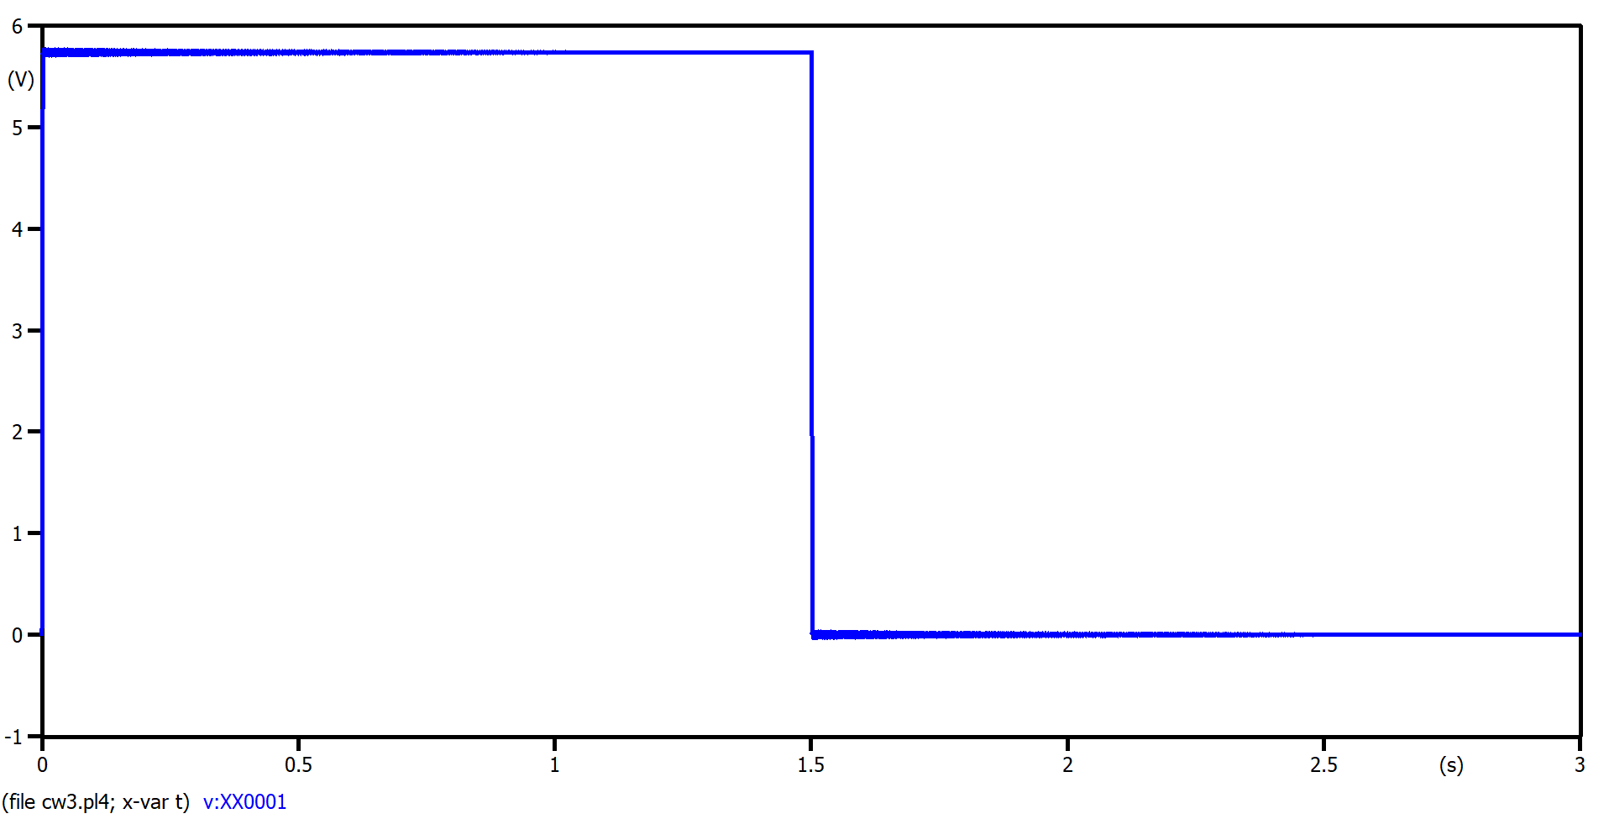

### Wykres 2: Przebieg prądu na rezystorze

### 

### Wykres 3: Przebieg prądu w gałęzi LC

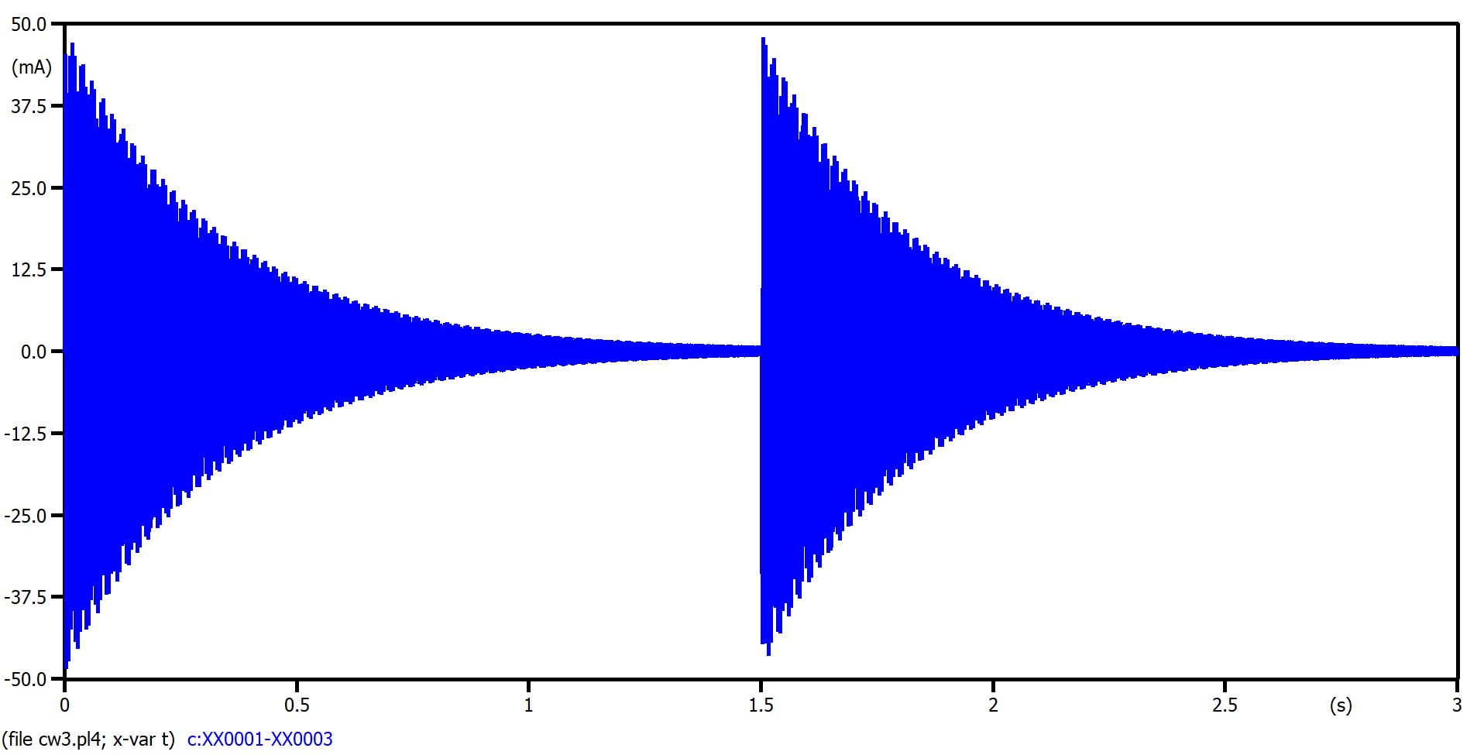

## Symulacja przy $ΔT={10}^{-6};f=10kHz$

### Wykres 4: Przebieg napięcia

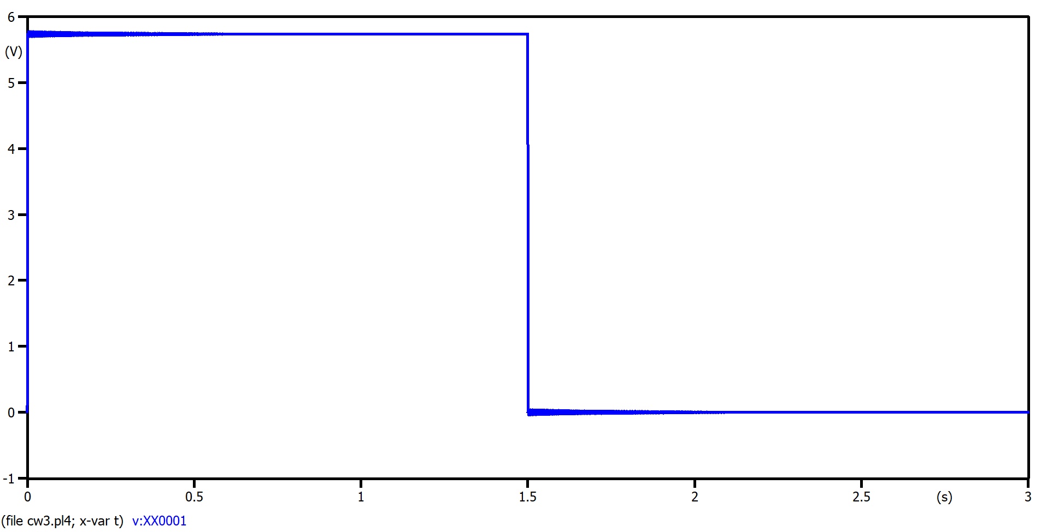

### Wykres 5: Przebieg prądu na rezystorze

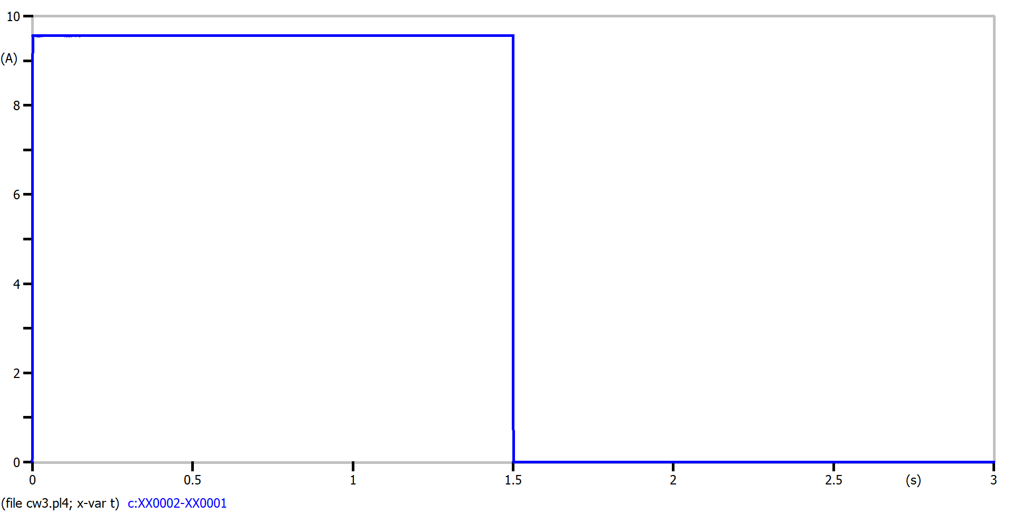

### Wykres 6: Przebieg prądu w gałęzi LC

### 

## Symulacja przy $ΔT={10}^{-6};f=1kHz$

### Wykres 7: Przebieg napięcia

### 

### Wykres 8: Przebieg prądu na rezystorze

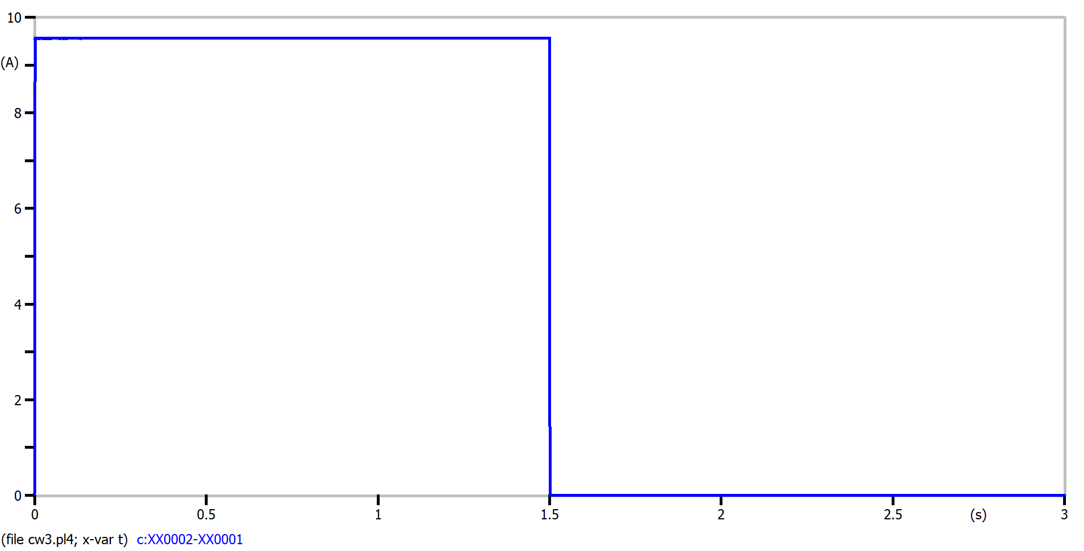

### Wykres 9: Przebieg prądu w gałęzi LC

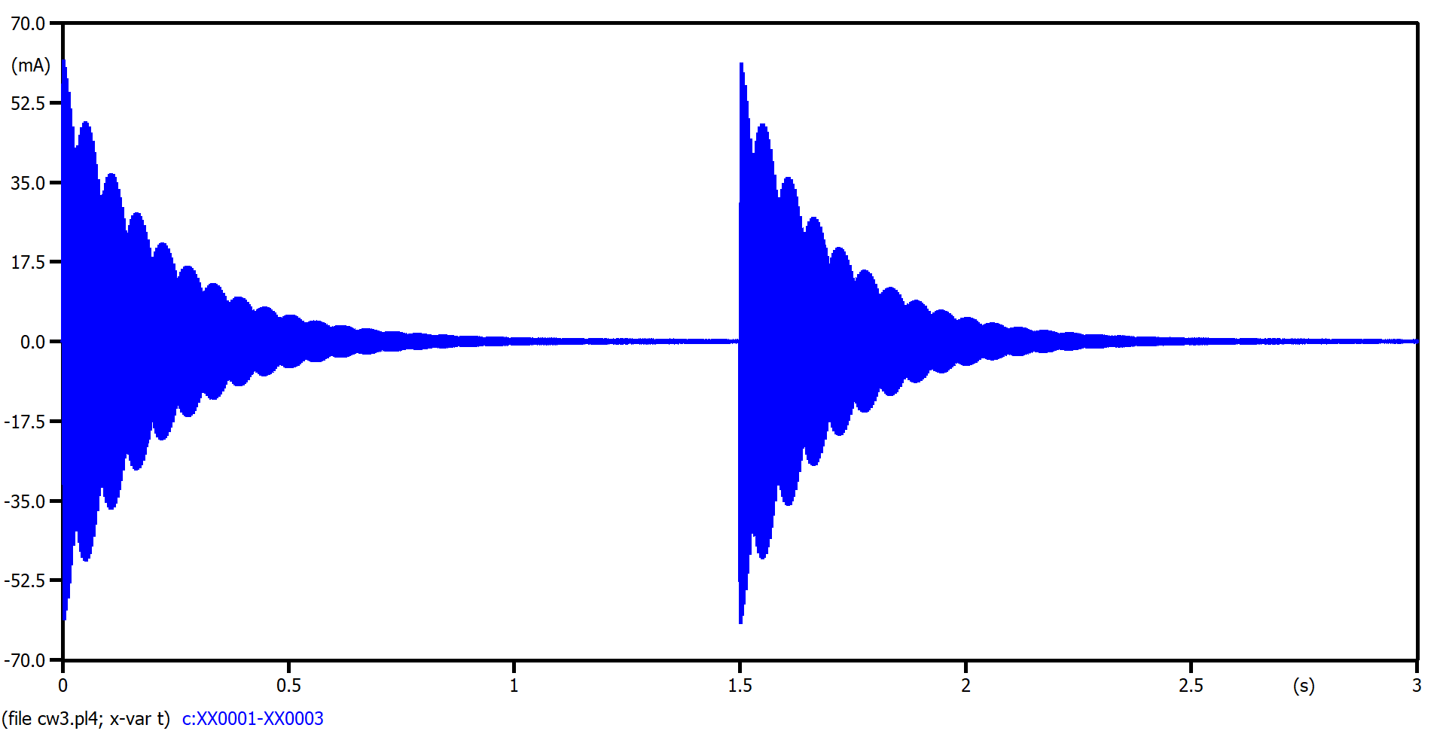

## Symulacja przy $ΔT={10}^{-6};f=100Hz$

### Wykres 10: Przebieg napięcia

### 

### Wykres 11: Przebieg prądu na rezystorze

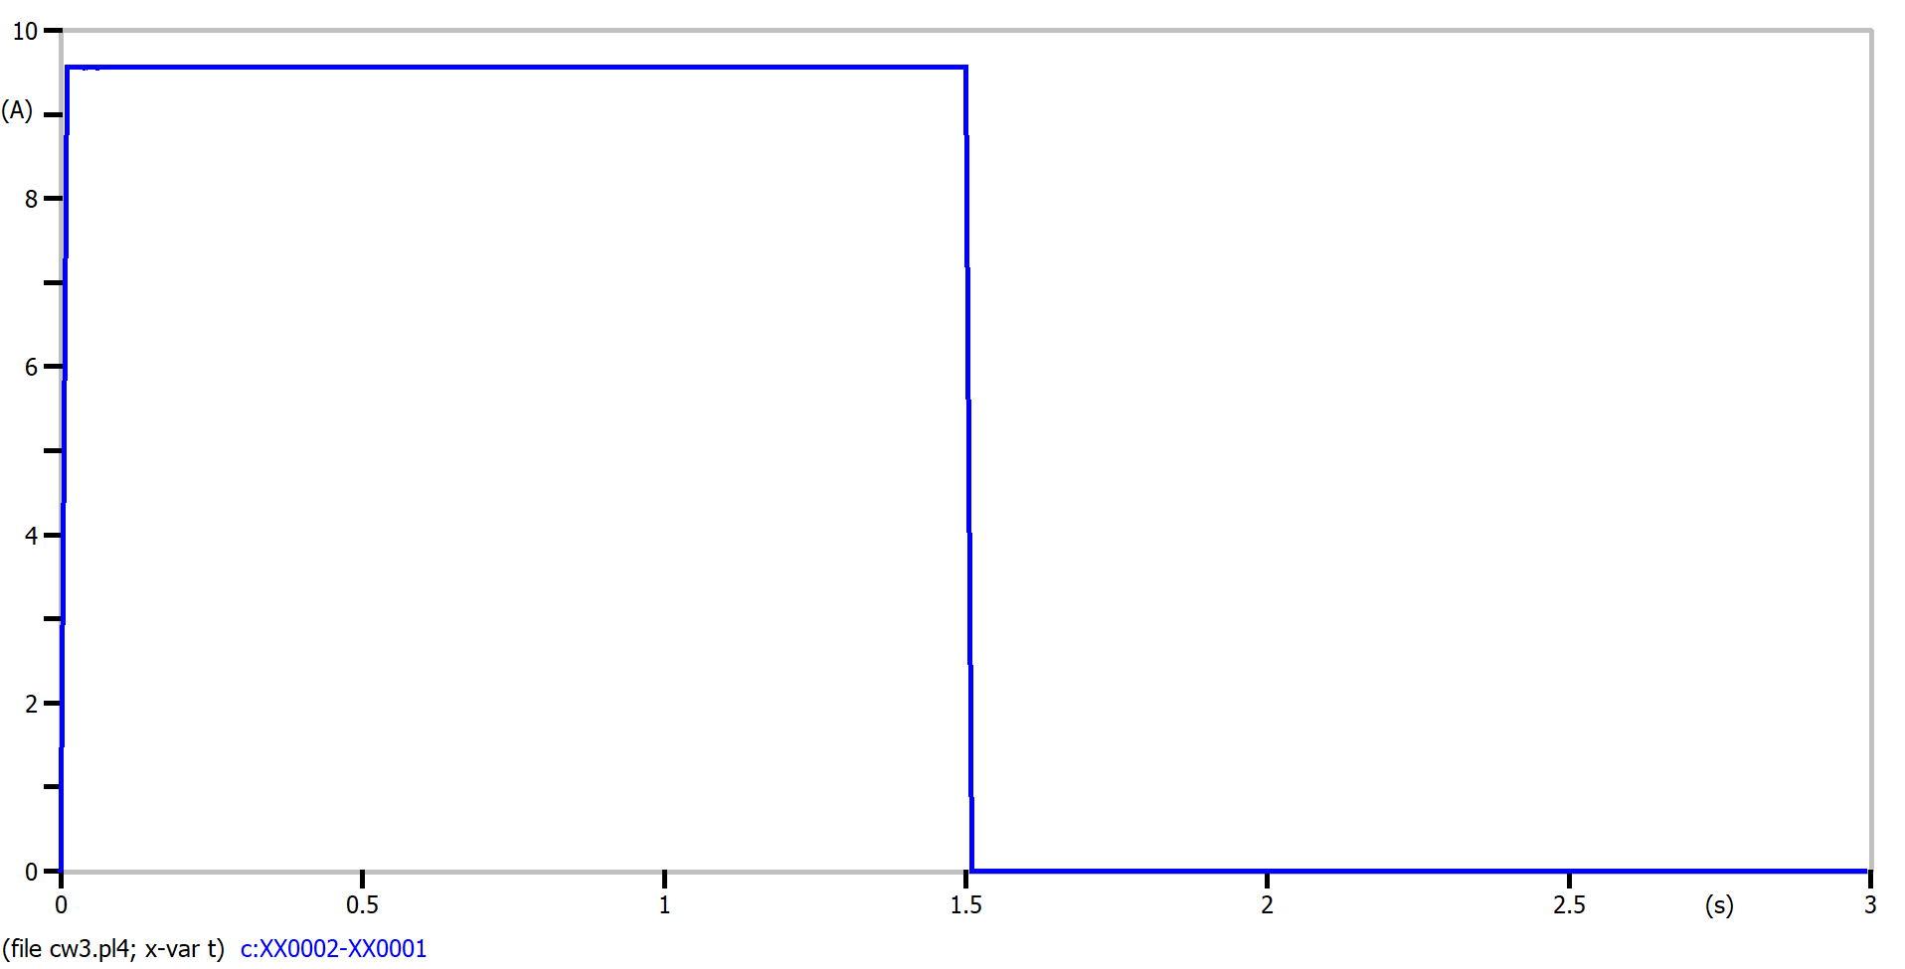

### Wykres 12: Przebieg prądu w gałęzi LC

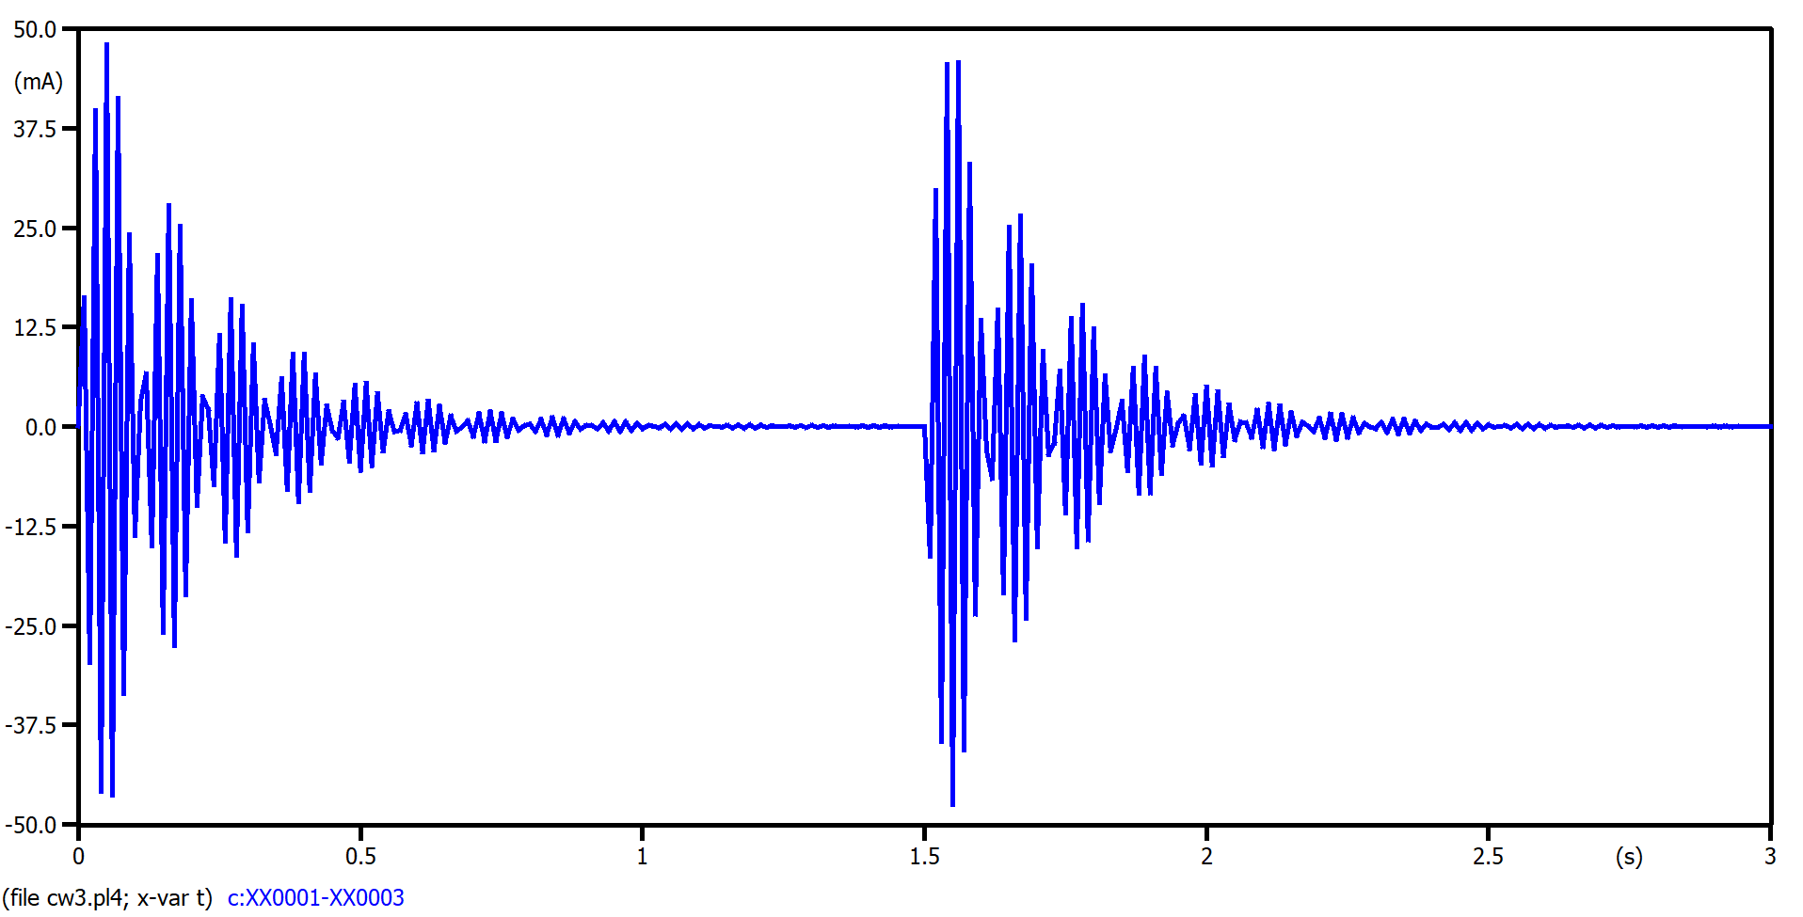

## Symulacja przy $ΔT={10}^{-8};f=10kHz$

### Wykres 13: Przebieg napięcia

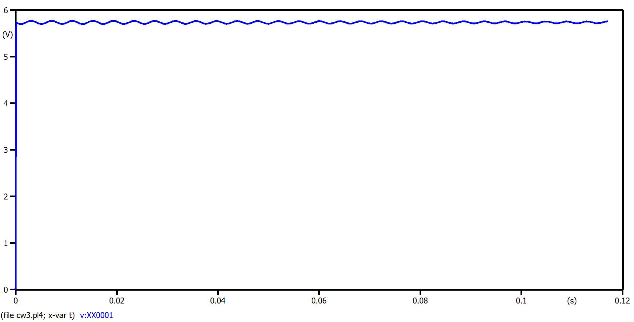

### Wykres 14: Przebieg prądu na rezystorze

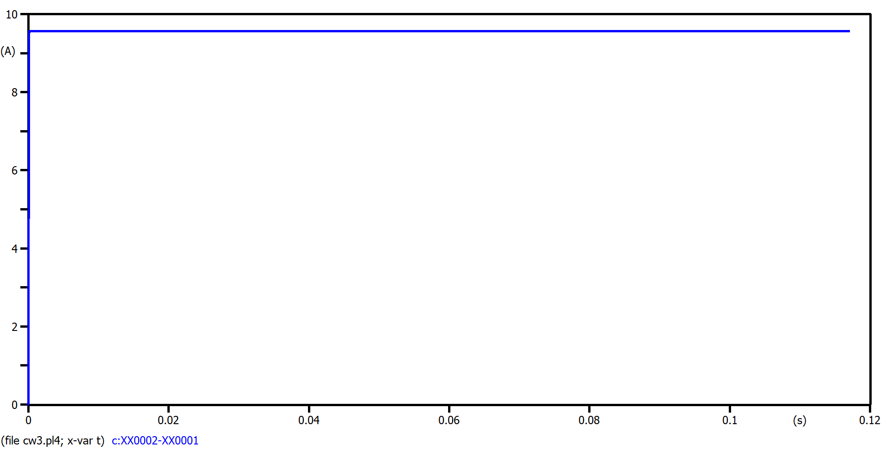

### Wykres 15: Przebieg prądu w gałęzi LC

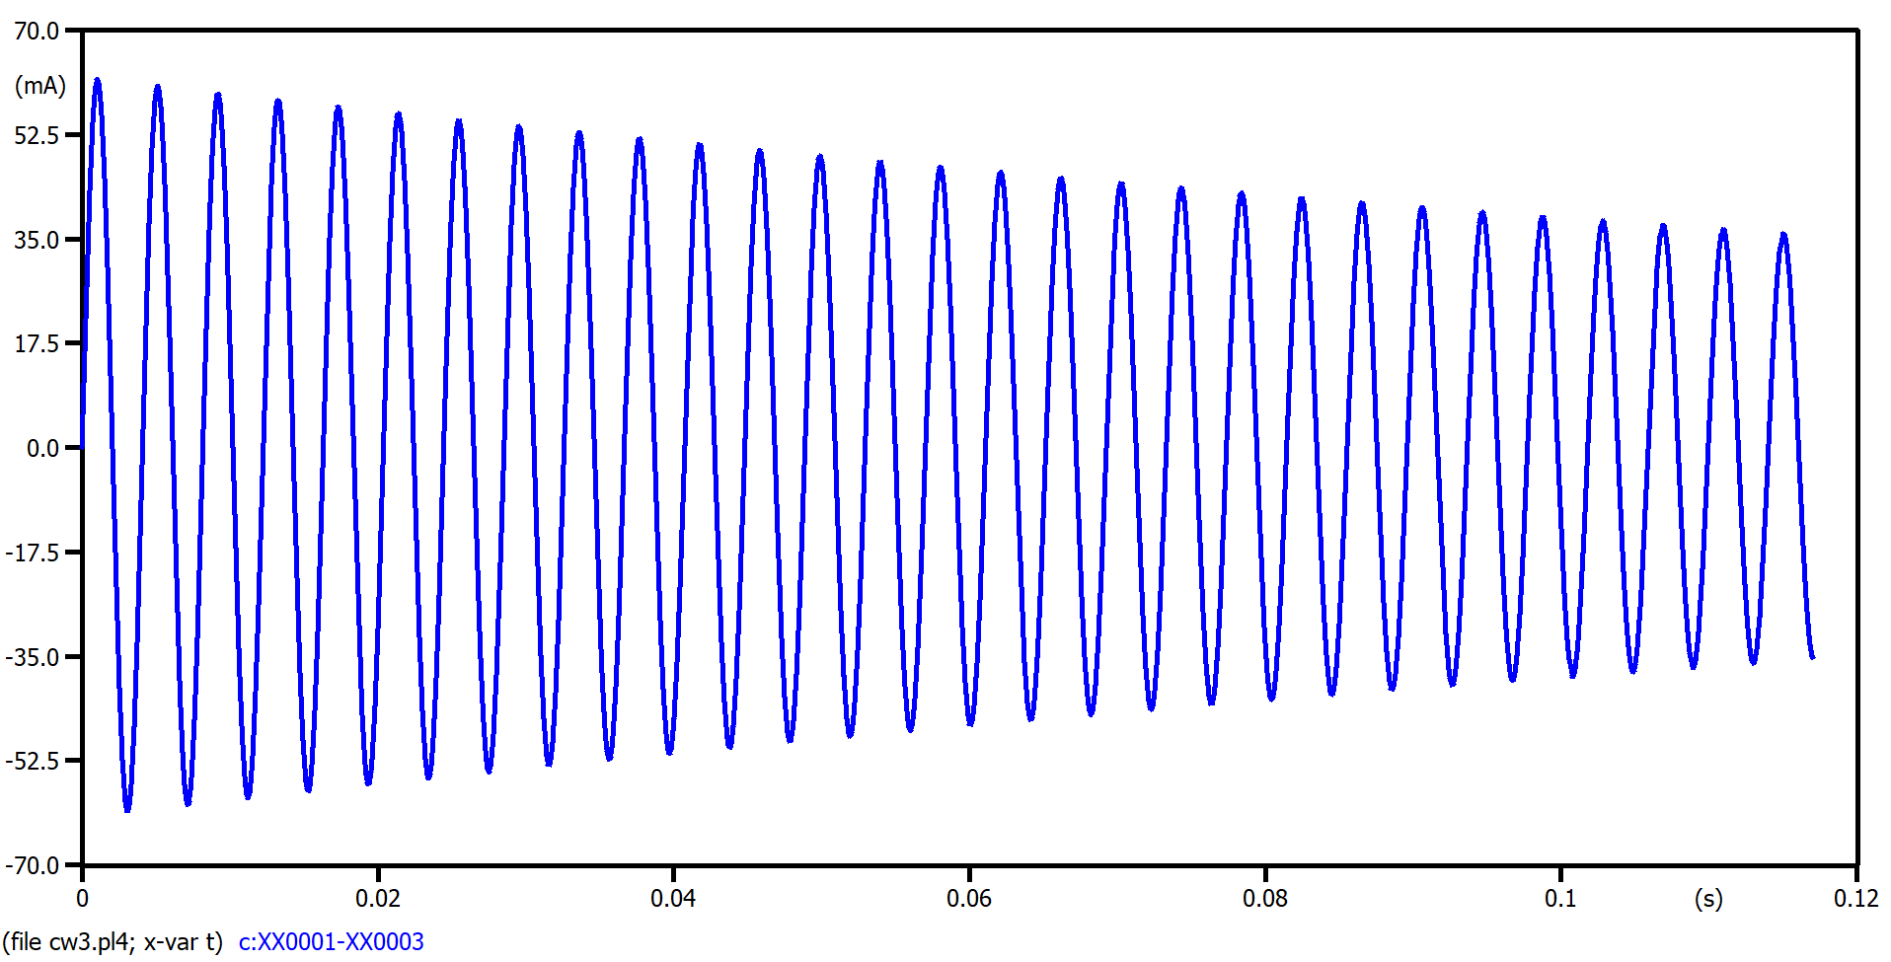

# Uwagi i wnioski

* Z przeprowadzonych symulacji jasno wynika, że im mniejszy parametr $ΔT$ i im wyższa częstotliwość, tym dokładniejszy przebieg końcowy otrzymuje się na podstawie obliczeń przeprowadzanych przez program.
* Opisane wyżej zależności bardzo dobrze widać porównując przebiegi przy $ΔT={10}^{-3}s;f=1000Hz$ oraz $ΔT={10}^{-6}s;f=10kHz$. Choć różnice w przebiegu napięć oraz prądów na rezystorze pozostają pozornie niewielkie, przebiegi w gałęzi LC są w drugim przypadku zdecydowanie bardziej „zagęszczone”. „Zagęszczenie” to wynika z większej ilości narysowanych punktów pomiarowych.
* Choć większa częstotliwość próbkowania oraz mniejszy krok całkowania pozwalają na uzyskanie dokładniejszych przebiegów, niekoniecznie wiążą się z tym same zalety. Symulacja prowadzona dla $ΔT={10}^{-8}s, f=10kHz$, pomimo faktu że trwała najdłużej, ostatecznie została przerwana przez czasochłonność. Po kilku minutach obliczeń program wygenerował około 1,7 mln punktów pomiarowych, które pozwoliły na utworzenie przebiegu pierwszych 0,12 s symulacji (z założonych 3 s). Płynie z tego jasny wniosek, że zbyt duża dokładność symulacji jest niepraktyczna ze względu na bardzo długi czas prowadzenia obliczeń przez program i jest uzasadniona tylko w przypadku bardzo krótkich okresów symulowanych.